ESCOLA MUNICIPAL DE EDUCAÇÃO BÁSICA ALFREDO GOMES.
RUA: CORONEL RUPP BAIRRO CENTRO OESTE
CATANDUVAS – SC JULHO ANO 2021
CNPJ – 78502697/0001-96
DIRETORA: IVÂNIA NORA.
ASSESSORA PEDAGÓGICA: SIMONE ANDRÉA CARL.
ASSESSORA TÉCNICA ADM.: TANIA N. DE ÁVILA.
PROFESSOR: LUAN CEZAR RIBEIRO DA SILVA
ALUNO(A):................................................................................
SÉRIE 4º ANO PERÍODO................................
Sequência 5
Em clima de São João, um dos personagens mais conhecido do sertão é o espantalho. Juntos de seus familiares, construa um espantalho para alegrar esta festa. Abaixo temos um modelo para que você o construa.
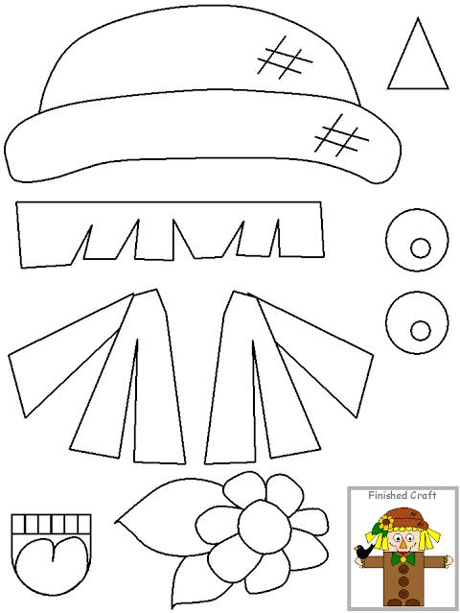
Depois de construir o seu espantalho, já deixe preparado duas colheres, e com a ajuda de um adulto, grave um vídeo e envie para o prof. Assista o vídeo: https://youtu.be/nEshvvsTBac

